

**ТЕРРИТОРИАЛЬНАЯ ИЗБИРАТЕЛЬНАЯ КОМИССИЯ №24**

**РЕШЕНИЕ**

|  |  |  |
| --- | --- | --- |
| **11 июля 2022 года** | Санкт-Петербург | **№ 27-6** |

Об открепительных удостоверениях для голосования на дополнительных выборах депутатов Муниципального Совета внутригородского муниципального образования города федерального значения Санкт-Петербурга муниципального округа Ивановский шестого созыва по многомандатному избирательному округу № 152

В соответствии со статьей 51 Закона Санкт-Петербурга   
от 21 мая 2014 года № 303-46 «О выборах депутатов муниципальных советов внутригородских муниципальных образований Санкт-Петербурга», руководствуясь разделом IV Порядка передачи открепительных удостоверений избирательным комиссиям, комиссиям референдума и учета открепительных удостоверений, утвержденного постановлением Центральной избирательной комиссии Российской Федерации от 16 марта 2016 года № 328/1863-6, Территориальная избирательная комиссия № 24, осуществляющая полномочия по подготовке и проведению дополнительных выборов депутатов Муниципального Совета внутригородского муниципального образования города федерального значения Санкт-Петербурга муниципального округа Ивановский шестого созыва по многомандатному избирательному округу № 152 (далее – Территориальная избирательная комиссия № 24) **р е ш и л а**:

1. Утвердить текст открепительного удостоверения для голосования на дополнительных выборах депутатов Муниципального Совета внутригородского муниципального образования города федерального значения Санкт-Петербурга муниципального округа Ивановский шестого созыва по многомандатному избирательному округу № 152 (далее – открепительное удостоверение) согласно приложению № 1 к настоящему решению.

2. Установить, что открепительные удостоверения изготавливаются  
на бумаге плотностью 80 г/м2 формата А5 (148х210 мм), красочностью 2+0. При изготовлении бланков открепительных удостоверений применяются следующие способы защиты от подделки: нанесение типографским способом защитной сетки с применением светло-коричневого цвета и надпись микрошрифтом «ДОПОЛНИТЕЛЬНЫЕВЫБОРЫДЕПУТАТОВМУНИЦИПАЛЬНЫХСОВЕТОВ».

3. Организовать закупку открепительных удостоверений за счет средств бюджета Санкт-Петербурга, выделенных Территориальной избирательной комиссии № 24 на финансовое обеспечение подготовки и проведения дополнительных выборов депутатов Муниципального Совета внутригородского муниципального образования города федерального значения Санкт-Петербурга муниципального округа Ивановский шестого созыва по многомандатному избирательному округу № 152 в количестве 120 экземпляров*.*

4. Определить, что открепительные удостоверения имеют единую   
нумерацию. Количество знаков в единой нумерации – шесть.

5.  Установить, что передача открепительных удостоверений избирательным комиссиям и их учет осуществляются согласно решению о распределении открепительных удостоверений и в соответствии с разделом IV Порядка передачи открепительных удостоверений избирательным комиссиям, комиссиям референдума и учета открепительных удостоверений, утвержденного постановлением Центральной избирательной комиссии Российской Федерации от 16 марта 2016 года № 328/1863-6.

6. Утвердить форму Реестра выдачи открепительных удостоверений   
и форму выписки из реестра выдачи открепительных удостоверений для голсования на дополнительных выборах депутатов Муниципального Совета внутригородского муниципального образования города федерального значения Санкт-Петербурга муниципального округа Ивановский шестого созыва по многомандатному избирательному округу № 152 согласно приложениям №№ 2,3 к настоящему решению.

7. Определить, что лицом, ответственным за обеспечение контроля за получением, передачей открепительных удостоверений, хранением открепительных удостоверений и погашением неиспользованных открепительных удостоверений является председатель Территориальной избирательной комиссии №  24 А.В. Садофеев.

8. Установить, что данные о количестве открепительных удостоверений, выданных избирателям, вводятся на КСА Территориальной избирательной комиссии № 24 в базу данных ГАС «Выборы» в следующие сроки:

в период выдачи открепительных удостоверений избирателям в Территориальной избирательной комиссии № 24: 11.08.2022 и 21.08.2022;

в период выдачи открепительных удостоверений избирателям в участковой избирательной комиссии: 07.09.2022 и 10.09.2022.

9. Разместить настоящее решение на сайте Территориальной избирательной комиссии № 24 в информационно-телекоммуникационной сети «Интернет».

10. Контроль за исполнением настоящего решения возложить   
на председателя Территориальной избирательной комиссии № 24 А.В. Садофеева.

Председатель Территориальной

избирательной комиссии № 24 А.В. Садофеев

Секретарь Территориальной

избирательной комиссии № 24 В.В. Скрыпник

Приложение № 1  
к решению Территориальной

избирательной комиссии №24

от 11 июля 2022 года № 27-6

**Текст открепительного удостоверения**

**для голосования на дополнительных выборах депутатов Муниципального Совета внутригородского муниципального образования города федерального значения Санкт-Петербурга муниципального округа Ивановский шестого созыва по многомандатному избирательному округу № 152**

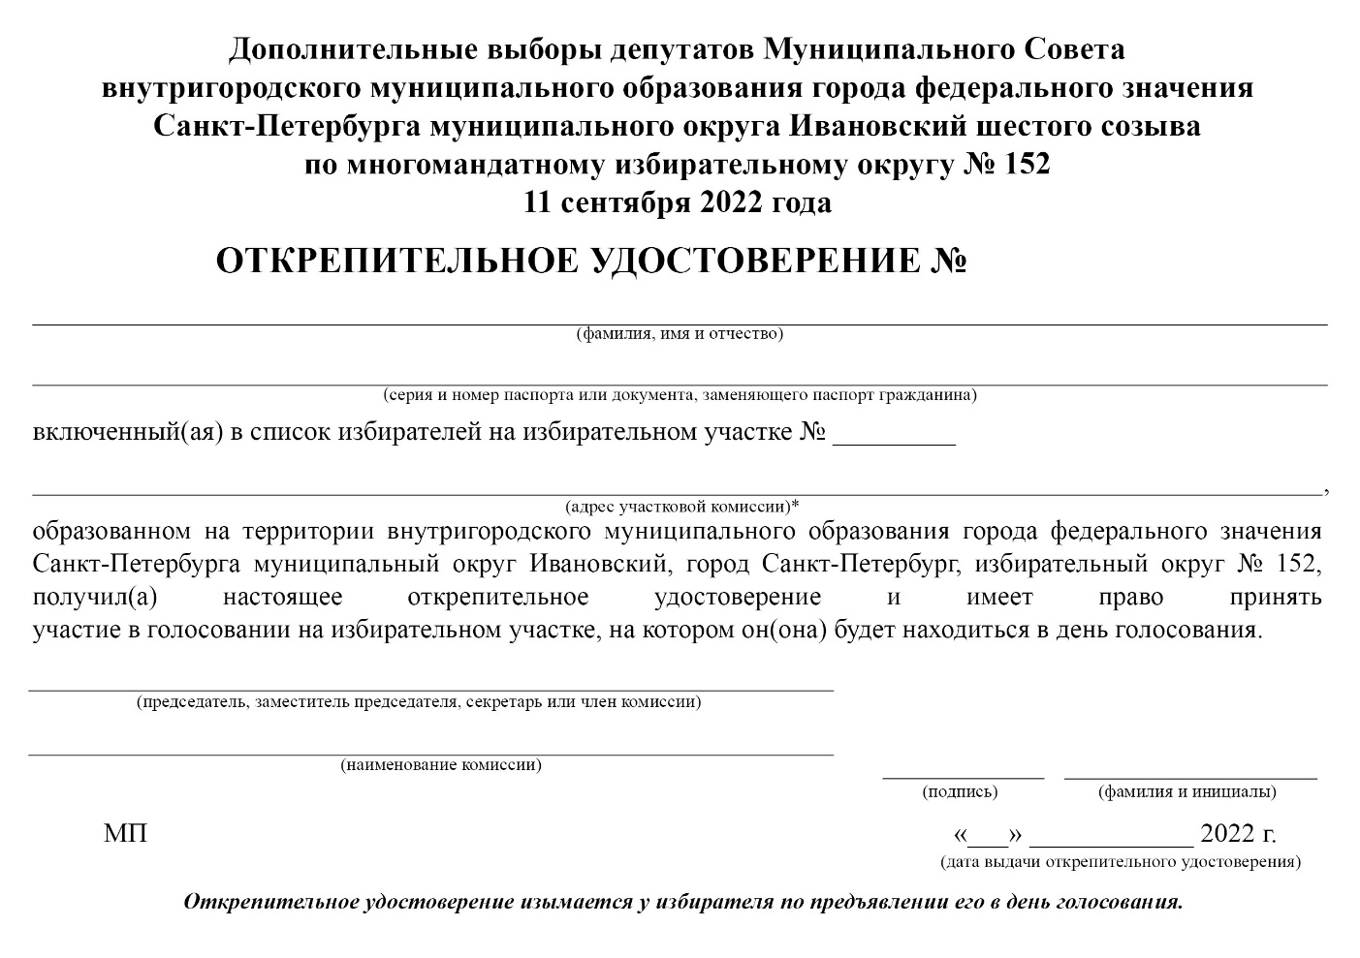

* Указываются наименование улицы, номер дома и наименование населенного пункта.

Приложение № 2  
к решению Территориальной избирательной комиссии №24

от 11 июля 2022 года № 27-6

**Дополнительные выборы депутатов Муниципального Совета внутригородского муниципального образования города федерального значения Санкт-Петербурга муниципального округа Ивановский шестого созыва по многомандатному избирательному округу № 152**

**11 сентября 2022 года**

**РЕЕСТР**

**выдачи открепительных удостоверений для голосования   
на дополнительных выборах депутатов Муниципального Совета внутригородского муниципального образования города федерального значения Санкт-Петербурга муниципального округа Ивановский шестого созыва по многомандатному избирательному округу № 152**

*(наименование избирательной кампании)*

**_______________________________________________________________________**

*(наименование избирательной комиссии)*

#### *Лист №_____. Всего листов_____.*

|  |  |  |  |  |  |  |  |  |  |
| --- | --- | --- | --- | --- | --- | --- | --- | --- | --- |
| №п/н | Фамилия, имя, отчество избирателя | Год рождения (в возрасте  18 лет – день и месяц рождения) | Адрес места жительст-ва  избира-теля | Номер избирательного участка, где избиратель включен в список избирателей | Серия и номер паспорта или документа, заменяющего паспорт гражданина | Номер открепи-тельного удостове-рения | Дата  выдачи открепитель-ного удостове-рения | Подпись избирателя или подпись представителя избирателя в получении открепительного удостоверения и сведения о нем[1] | Подпись члена территориальной избирательной комиссии, выдавшего открепительное удостоверение |
| 1 | 2 | 3 | 4 | 5 | 6 | 7 | 8 | 9 | 10 |
|  |  |  |  |  |  |  |  |  |  |
|  |  |  |  |  |  |  |  |  |  |
|  |  |  |  |  |  |  |  |  |  |
|  |  |  |  |  |  |  |  |  |  |
|  |  |  |  |  |  |  |  |  |  |
|  |  |  |  |  |  |  |  |  |  |
|  |  |  |  |  |  |  |  |  |  |
|  |  |  |  |  |  |  |  |  |  |
|  |  |  |  |  |  |  |  |  |  |
|  |  |  |  |  |  |  |  |  |  |
|  |  |  |  |  |  |  |  |  |  |
|  |  |  |  |  |  |  |  |  |  |
|  |  |  |  |  |  |  |  |  |  |
|  |  |  |  |  |  |  |  |  |  |
|  |  |  |  |  |  |  |  |  |  |
|  |  |  |  |  |  |  |  |  |  |
|  |  |  |  |  |  |  |  |  |  |
|  |  |  |  |  |  |  |  |  |  |

|  |  |  |  |  |  |
| --- | --- | --- | --- | --- | --- |
|  | Председатель  избирательной комиссии  ___________________________ | |  |  |  |
| МП |  | | *(подпись)* |  | *(фамилия, инициалы)* |
|  | Секретарь  избирательной комиссии  _________________________ | |  |  |  |
|  | |  | *(подпись)* |  | *(фамилия, инициалы)* |

Приложение № 3  
к решению Территориальной избирательной комиссии №24

от 11 июля 2022 года № 27-4

**Дополнительные выборы депутатов Муниципального Совета внутригородского муниципального образования города федерального значения Санкт-Петербурга муниципального округа Ивановский шестого созыва по многомандатному избирательному округу № 152**

**11 сентября 2022 года**

**ВЫПИСКА ИЗ РЕЕСТРА**

**выдачи открепительных удостоверений для голосования   
на дополнительных выборах депутатов Муниципального Совета внутригородского муниципального образования города федерального значения Санкт-Петербурга муниципального округа Ивановский шестого созыва по многомандатному избирательному округу № 152**

*(наименование избирательной кампании)*

**_____________________________________________________________**

*(наименование избирательной комиссии)*

**Избирательный участок №____**

#### *Лист №_____. Всего листов_____.*

|  |  |  |  |  |  |  |  |
| --- | --- | --- | --- | --- | --- | --- | --- |
| №п/н | Фамилия, имя, отчество избирателя | Год рождения  (в возрасте  18 лет – день и месяц рождения) | Адрес места жительства  избирателя | Номер избирательного участка, где избиратель включен в список избирателей | Серия и номер паспорта или документа, заменяющего паспорт гражданина | Номер открепительного удостоверения | Дата  выдачи открепительного удостоверения |
| 1 | 2 | 3 | 4 | 5 | 6 | 7 | 8 |
|  |  |  |  |  |  |  |  |

Всего по избирательному участку № _____ выдано ____________ открепительных удостоверений.

*номер число*

|  |  |  |  |  |  |
| --- | --- | --- | --- | --- | --- |
|  | Председатель  избирательной комиссии | |  |  |  |
| МП |  | | *(подпись)* |  | *(фамилия, инициалы)* |
|  | Секретарь  избирательной комиссии | |  |  |  |
|  | |  | *(подпись)* |  | *(фамилия, инициалы)* |

1. *В соответствии с пунктом 7 статьи 51 Закона Санкт-Петербурга от 21 мая 2014 года № 303-46 «О выборах депутатов муниципальных советов внутригородских муниципальных образований Санкт-Петербурга» в случае получения открепительного удостоверения на основании доверенности представителем избирателя в соответствующих графах реестра выдачи открепительных удостоверений или списка избирателей указываются серия и номер паспорта избирателя или документа, заменяющего паспорт гражданина, при этом представитель избирателя указывает свои фамилию, имя и отчество, серию и номер паспорта или документа, заменяющего паспорт гражданина, и расписывается. После этого у представителя избирателя доверенность изымается и приобщается соответственно к реестру выдачи открепительных удостоверений, к списку избирателей.*